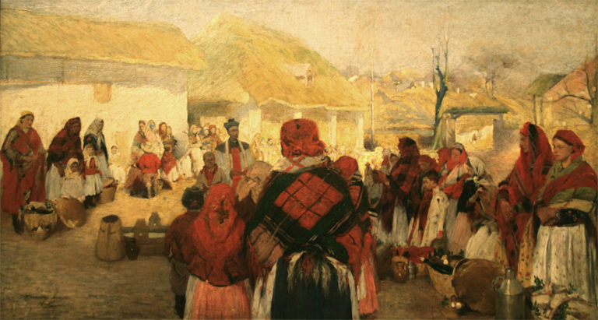 Internetowy Konkurs na Pisankę Wielkanocną 2020

PROSIMY o UDOSTĘPNIANIE i ROZPOWSZECHNIANIE POSTU (szczególnie wśród znajomych w Bronowicach i okolicy)

Towarzystwo Przyjaciół Bronowic pomimo panującej epidemii stara się podtrzymywać dobrą tradycję. Dlatego w tym roku zapraszamy do uczestnictwa i nadsyłania prac na Najpiękniejszą Pisankę Wielkanocną wyjątkowo przez internet.  
ZASADY KONKURSU:  
• do uczestnictwa zapraszamy dzieci i młodzież oraz dorosłych.  
• konkurs odbędzie jak co roku w 5 grupach wiekowych:  
-przedszkolaki,   
-dzieci klasa 1-3,   
-nastolatkowie klasa 4-8,   
-młodzież szkół średnich,  
-dorośli  
• prosimy o przygotowanie tradycyjnej pisanki w dowolnej technice /malowanie, zdobiona materiałem, drapana, naklejana  
• każdy uczestnik wykonuje jedną pisankę, robi zdjęcie swojej pracy, które przesyła na maila Towarzystwa Przyjaciół Bronowic: [tpbron@o2.pl](https://poczta.o2.pl/d/) podając imię, nazwisko, wiek uczestnika/grupę wiekową, telefon kontaktowy.  
• W tytule maila wpisujemy "pisanka wielkanocna - konkurs".  
• Prace należy przesyłać w terminie od Wielkiego Czwartku (9 kwietnia) do Wielkiej Soboty (11 kwietnia) do  
godz. 12,00.  
• dla zwycięzców Rada Dzielnicy VI Bronowice ufunduje atrakcyjne NAGRODY  
• Uczestnicy konkursu winni dołączyć do maila plik z skanem/zdjęciem PODPISANEGO CZYTELNIE poniższego dokumentu. W imieniu osób do lat 18 podpis składa rodzic lub opiekun.  
Oto treść dokumentu:

"ZGODA  
na przetwarzanie danych osobowych na podstawie art. 6 ust. 1 lit. a rozporządzenia Parlamentu Europejskiego i Rady UE 2016/679 z dnia 27 kwietnia 2016 r. w sprawie ochrony osób fizycznych w związków z przetwarzaniem danych osobowych i w sprawie swobodnego przepływu takich danych oraz uchylenia dyrektywy 95/46/WE (RODO).

Wyrażam zgodę na przetwarzanie przez organizatora Konkursu Na Najpiękniejszą Pisankę Wielkanocną, tj. Towarzystwo Przyjaciół Bronowic z siedzibą w Krakowie, ul Pod Strzechą 16, 31-352 Kraków moich danych osobowych w postaci imienia, nazwiska, wieku, numeru telefonu kontaktowego na potrzeby organizacji Konkursu, wyłonienia laureata, upowszechnienia informacji na temat Konkursu   
i opublikowania pracy konkursowej na portalu Facebook oraz stronie internetowej Towarzystwa Przyjaciół Bronowic."

......................................................................  
podpis imię i nazwisko uczestnika konkursu